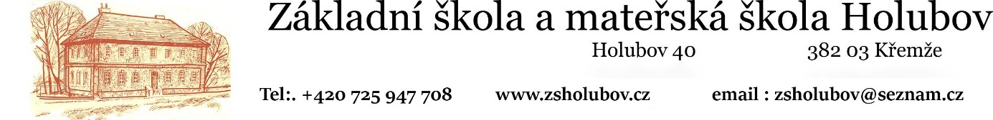
Návrh rozpočtového výhledu na rok 2020-2021

Střednědobý výhled na 2 roky

Rok 2020

Příjmy celkem 8.586.000,- Kč
Výdaje celkem 8.586.000,- Kč

Rok 2021

Příjmy celkem 9.150.000,- Kč
Výdaje celkem 9.150.000,- Kč

Na úřední desce vyvěšeno:
Sejmuto:

Schváleno:

